


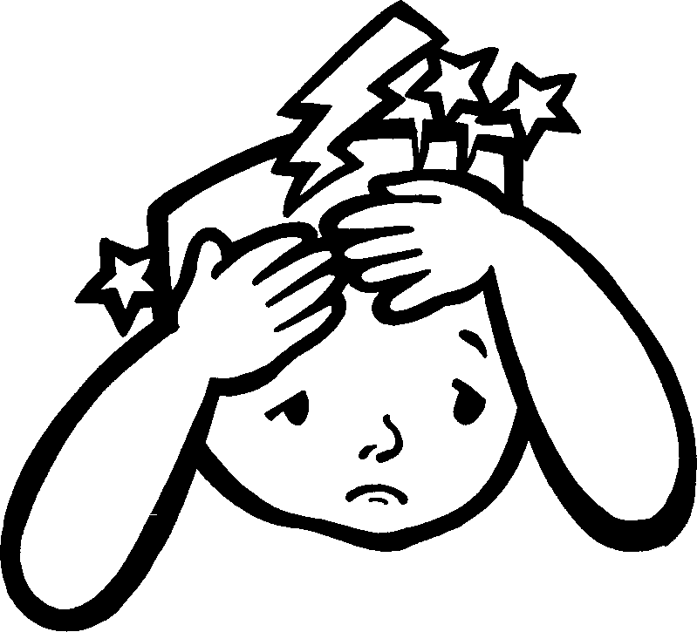

Il devient difficile de bien travailler, tu ne respectes pas les règles …
Attention !

Tu travailles presque toujours dans le silence
Très bien.

Tu travailles dans le silence et tu sais quand aider tes copains.
SUPER !
Il y a trop de bruit, tu ne respectes pas les règles…
Stop !!! Tu es sanctionné !

Il devient difficile de bien travailler, tu ne respectes pas les règles …
Attention !

Tu travailles presque toujours dans le silence
Très bien.

Tu travailles dans le silence et tu sais quand aider tes copains.
SUPER !
Il y a trop de bruit, tu ne respectes pas les règles…
Stop !!! Tu es sanctionné !

